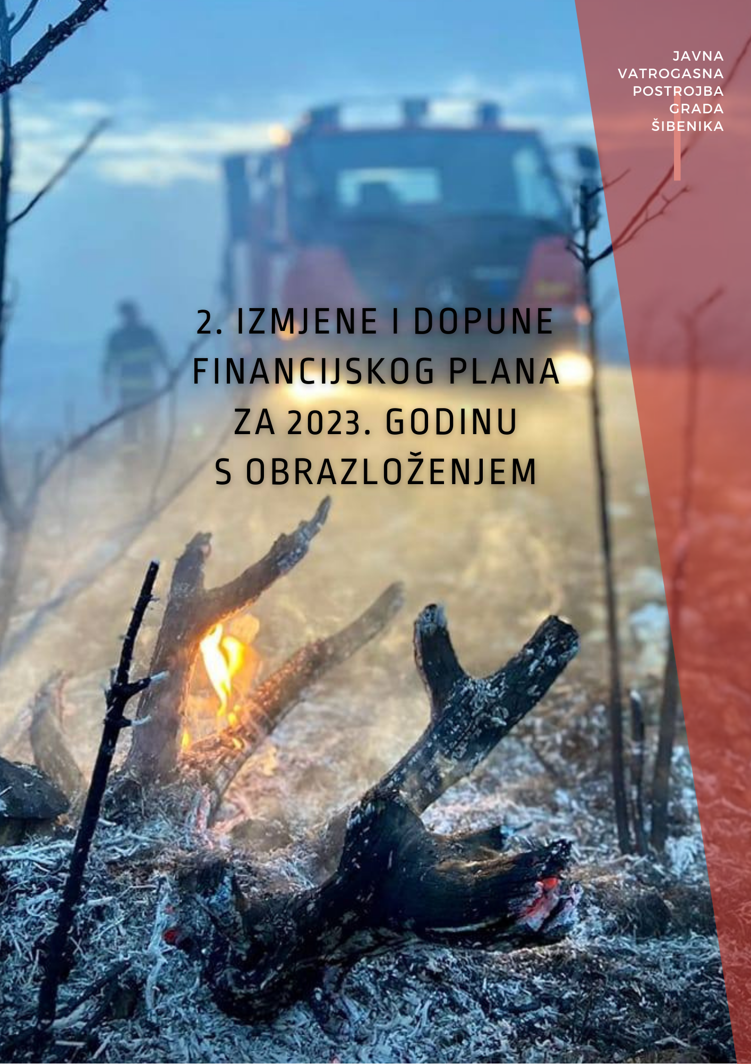

Sadržaj

I. UVOD 2

II. OPĆI DIO 3

II.1. Sažetak Računa prihoda i rashoda te Računa financiranja 3

II.2. Račun prihoda i rashoda 4

II.3. Rashodi prema izvorima financiranja 11

II.4. Rashodi prema funkcijskoj klasifikaciji 12

II.5. Račun financiranja 13

II.6. Rekapitulacija 14

III. POSEBNI DIO 15

III.1. Plan rashoda i izdataka Javne vatrogasne postrojbe grada Šibenika 15

IV. OBRAZLOŽENJE 20

IV.1. Opći dio 20

IV.2. Posebni dio 21

V. ZAKLJUČAK 23

# UVOD

Javna vatrogasna postrojba grada Šibenika javna je ustanova osnovana temeljem članka 1. Zakona o vatrogastvu (“Narodne novine” br. 125./19. i 114./22.). Osnivač Javne vatrogasne postrojbe grada Šibenika je Grad Šibenik te se njena veličina temelji na Planu zaštite od požara i eksplozija grada Šibenika (KLASA: 214-01/21-01/03, URBROJ: 2182/01-10/1-21-8 od 14. prosinca 2021. godine).

Djelatnost Javne vatrogasne postrojbe obuhvaća sudjelovanje u provedbi preventivnih mjera zaštite od požara i tehnoloških eksplozija, gašenje požara i spašavanje ljudi i imovine ugroženih požarom i tehnološkom eksplozijom, pružanje tehničke pomoći u nezgodnim i opasanim situacijama te obavljanje drugih poslova u nesrećama, ekološkim i inim nesrećama, a provodi se na kopnu, moru, jezerima i rijekama. Uz navedeno, Javna vatrogasna postrojba grada Šibenika, obavlja ili može obavljati sljedeće djelatnosti koje se ne smatraju vatrogasnom djelatnošću - pružanje usluga vatrogasnih (protupožarnih) osiguranja i tehničke zaštite, pregled, servisiranje i ispitivanje vatrogasne i druge opreme iz djelatnosti (servis vatrogasnih aparata, servis dišnih aparata), pružanje usluge najma prostora, pružanje usluge prijevoza vode, pružanje usluge nadzora nad vatrodojavnim sustavom, iznajmljivanje vatrogasne opreme, osposobljavanje i usavršavanje vatrogasnih kadrova, pripremanje i organizacija seminara iz djelatnosti, izdavanje knjiga, skripti i ostalih stručnih publikacija iz djelatnosti.

Javnom vatrogasnom postrojbom grada Šibenika upravlja Vatrogasno vijeće koje broji pet članova.

# II. OPĆI DIO

### II.1. Sažetak Računa prihoda i rashoda te Računa financiranja



### II.2. Račun prihoda i rashoda















### II.3. Rashodi prema izvorima financiranja



### II.4. Rashodi prema funkcijskoj klasifikaciji



### II.5. Račun financiranja



### II.6. Rekapitulacija



# POSEBNI DIO

### III.1. Plan rashoda i izdataka Javne vatrogasne postrojbe grada Šibenika











# IV. OBRAZLOŽENJE

### IV.1. Opći dio

Financiranje redovne djelatnosti Javne vatrogasne postrojbe grada Šibenika osigurava se temeljem čl. 110., 111. i 123. Zakona o vatrogastvu (“Narodne novine” br.125./19. i 114./22.).

Temeljem zaprimljene elektronske pošte od strane Upravnog odjela za financije Grada Šibenika, od dana 17. studenog 2023. godine, kojom se poziva proračunske korisnike proračuna JLS na dostavu prvog prijedloga 2. izmjena i dopuna financijskog plana, Javna vatrogasna postrojba grada Šibenika predložila je plan rashoda u iznosu od 1.992.370,00 EUR te plan prihoda u iznosu od 1.991.135,00 EUR za 2023. godinu.

Izmjene i dopune financijskog plana dogodile su se ponajprije zbog potreba nedovoljnih sredstava na skupini 31, a potom i zbog nedovoljnih sredstava unutar skupine 32, posebice na uslugama tekućeg i investicijskog održavanja te zbog potrebe provođenja Odluke o refundaciji financijskih sredstava javnim vatrogasnim postrojbama u 2023. godini – RH, HVZ (Klasa: 402-01/23-01/03, URBROJ: 444-01-23-1 od 03. studenog 2023. godine).

U odnosu na plan 2023. godine, odnosno na 1. izmjene i dopune financijskog plana za 2023. godinu, povećani su ukupni rashodi za 128.080,00 EUR te u navedenu svrhu dajemo pregled po izvorima financiranja kako slijedi:

* IF 11 povećanje od 60.614,00 EUR,
* IF 31 smanjenje od 7.305,00 EUR,
* IF 445 smanjenje od 3.155,00 EUR,
* IF 51 povećanje od 79.915,00 EUR,
* IF 53 nepromijenjeno,
* IF 55 nepromijenjeno,
* IF 56 povećanje od 1,00 EUR,
* IF 61 povećanje od 800,00 EUR,
* IF 71 smanjenje od 2.790,00 EUR,
* IF 72 nepromijenjeno,
* IF 93 nepromijenjeno.

Obzirom da je donesen Pravilnik o klasifikaciji radnih mjesta profesionalnih vatrogasaca, mjerilima za njihovo utvrđivanje i koeficijentima složenosti poslova (''Narodne novine'', br. 46./23.), Javna vatrogasna postrojba grada Šibenika bila je dužna u roku od šest mjeseci uskladiti svoje poslovanje s istim, a osnivač osigurati sredstva za njegovo provođenje, stoga se ovim planom donosi značajnije povećanje na skupini 31, odnosno uz oslobađanje dijela sredstava u korist skupine 31 iz izvora financiranja 55 te uz oslobađanje dijela sredstava skupine 32 u korist skupine 31 iz izvora financiranja 11, potreban je dodatan iznos od 60.614,00 EUR da bi se ispoštovali predviđeni rashodi za zaposlene za mjesec studeni, odnosno prosinac. U navedenom uvelike je pomogla odluka o refundaciji Hrvatske vatrogasne zajednice, kojom Javna vatrogasna postrojba potražuje iznos od ukupno 82.499,26 EUR iskazanih unutar izvora financiranja 51, što (između ostalog) omogućuje prijenos sredstva u iznosu od 20.705,00 EUR u sljedeću godinu, na izvoru financiranja 31.

### IV.2. Posebni dio

|  |  |
| --- | --- |
| **Razdjel: 002 UPRAVNI ODJEL ZA FINANCIJE** | |
| **Glava: 00202-33706 JAVNA VATROGASNA POSTROJBA I DVD** | |
| **Uprava: 0001 JAVNA VATROGASNA POSTROJBA GRADA ŠIBENIKA** | |
| **Planirana sredstva za provedbu: 1.992,370,00 €** | |
| **NAZIV PROGRAMA** | **1005 PROTUPOŽARNA ZAŠTITA LJUDI I IMOVINE** |
| **Funkcijska oznaka** | **0320 Usluge protupožarne zaštite** |
| **Regulatorni okvir** | * Zakon o vatrogastvu (Narodne novine br. 125./19., 114./22.) * Zakon o zaštiti od požara (Narodne novine br. 92./10., 114./22.) * Zakon o zaštiti na radu (Narodne novine br. 71./14., 118./14., 154./14., 94./18., 96./18.) * Zakon o sustavu civilne zaštite (Narodne novine br. 82./15., 118./18., 31./20., 20./21., 114./22.) * Pravilnik o klasifikaciji radnih mjesta profesionalnih vatrogasaca, mjerilima za njihovo utvrđivanje i koeficijentima složenosti poslova (Narodne novine br. 46./23.) * Statut Javne vatrogasne postrojbe grada Šibenika * Plan zaštite od požara i tehnoloških eksplozija za područje Grada Šibenika * Plan djelovanja u području prirodnih nepogoda * Zakon o proračunu (Narodne novine br. 144./21.) * Zakon o radu (Narodne novine 93./14., 128./17., 98./19., 151./22., 64./23.) * Pravilnik o stavljanju na tržište osobne zaštitne opreme (Narodne novine br. 89./10.) * Pravilnik o tehničkim zahtjevima za zaštitnu i drugu opremu koju pripadnici vatrogasnih postrojbi koriste prilikom vatrogasnih intervencija (Narodne novine br. 31./11.) * Pravilnik o uporabi osobne zaštitne opreme (Narodne novine br. 5./21.) * Pravilnik o vatrogasnoj tehnici (Narodne novine br. 5./21.) * Pravilnik o poslovima s posebnim uvjetima rada (Narodne novine br. 5./84.) * Pravilnik o programu i načinu polaganja stručnog ispita za vatrogasce s posebnim ovlastima i odgovornostima (Narodne novine br. 110./20.) * Zakon o porezu na dodanu vrijednost (Narodne novine br. 73./13., 99./13., 148./13., 153./13., 143./14., 115./16., 106./18., 121./19., 138./20., 39./22., 113./22.) * Zakon o zakupu i kupoprodaji poslovnog prostora (Narodne novine broj 125./11., 64./15., 112./18.) |
| **Opis programa** | **A100501 Provedba mjera zaštite od požara i eksplozija** |
| **Ciljevi programa** | Protupožarna zaštita ljudi i imovine kroz zaštitu opće sigurnosti ljudi i imovine te preventivno djelovanje na području zaštite od požara |
| **Planirana sredstva za provedbu**  **(1. izmjene i dopune financijskog plana 2023.)** | **1.864.290,00 EUR** |
| **Planirana sredstva za provedbu**  **(2. izmjene i dopune 2023.)** | **1.992.370,00 EUR** |
| **Izvršena sredstva za provedbu**  **(na 22.11.2023.)** | **1.728.383,16 EUR** |
| **Pokazatelj rezultata** | Smanjenje opožarenih površina, smanjenje broja intervencija, povećanje broja izdanih odobrenja za loženje vatre na otvorenom, povećanje broja vatrodojavnih priključaka, povećanje broja posjeta dječjim vrtićima i školama |
| **Obrazloženje** | Javna vatrogasna postrojba grada Šibenika rasporedom i brojem vatrogasaca po smjenama, opremom i tehnikom treba jamčiti veliku učinkovitost kod požara otvorenih prostora, požara prometnih sredstava, prometnih nezgoda, spašavanja ljudi i gašenja na visokim objektima, intervencijama spašavanja na vodi, spašavanja iz ruševina te rješavanja brojnih opasnih situacija, posebice na području grada Šibenika. U 2023. godini na našem području, svjedočili smo možda najmanjem broju vatrogasnih intervencija u posljednjih nekoliko godina, što se tiče požara otvorenog prostora. Iako i dalje u popriličnom broju, intervencije su uslijed klimatskih promjena sve zahtjevnije i sve dugotrajnije. Također, znatno su povećani troškovi tekućeg i investicijskog održavanja vozila, što uslijed starosti voznog parka, što zbog potrebe obveznih servisa za vozila na korištenju dobivenih od strane RH, MUP, a teškoj situaciji svakako je pridonijela i inflacija, odnosno porast cijena. Prvim prijedlogom izvornog financijskog plana zatražena su dodatna sredstva za plaće, energiju i za usluge tekućeg i investicijskog održavanja. Kako se to nije dogodilo, na skupini 32, pokušali smo iz vlastitih izvora namiriti sredstva što nam je i pošlo za rukom te su te promjene bile ključne unutar 1. izmjena i dopuna financijskog plana. Ovim, 2. izmjenama i dopunama financijskog plana, radimo na zaokruživanju potreba popravaka i servisa vozila, nabave opreme, ali ponajprije na osiguravanju potrebnih sredstava na skupini 31, vezano uz zakonske odredbe koje smo dužni primjenjivati od 01. studenog 2023. godine.  Ključne promjene u ovom prijedlogu izmjena i dopuna financijskog plana obuhvaćaju:   * Povećanje rashoda za zaposlene u iznosu od 109.084,00 EUR, * Povećanje materijalnih rashoda u iznosu od 14.575,00 EUR (posebice usluge tekućeg i investicijskog održavanja koje su uslijed smanjenja ostalih odjeljaka povećane za 22.975,00 EUR) * Povećanje rashoda za nabavu proizvedene dugotrajne imovine u iznosu od 4.181,00 EUR.   Najveće promjene u planu prihoda dogodile su se na izvoru financiranja 51 (povećanje od 79.915,00 EUR), vezano uz Odluku o refundaciji financijskih sredstava javnim vatrogasnim postrojbama u 2023. godini te na izvoru financiranja 11 (povećanje od 60.614,00 EUR), vezano uz Pravilnik o klasifikaciji radnih mjesta profesionalnih vatrogasaca, mjerilima za njihovo utvrđivanje i koeficijentima složenosti poslova. |

# 

# V. ZAKLJUČAK

Javna vatrogasna postrojba grada Šibenika zaprimila je poziv na dostavu prijedloga 2. izmjena i dopuna financijskog plana za 2023. godinu te sukladno navedenom pozivu, uputila prijedlog 2. izmjena i dopuna financijskog plana za 2023. godinu, dana 24. studenog 2023. godine. Prijedlog je usvojen od strane Gradskog vijeća Grada Šibenika na sjednici održanoj 14. prosinca 2023. godine, a u sklopu Izmjena i dopuna Proračuna Grada Šibenika za 2023. godinu.

Ono što je obilježilo ovaj plan, svakako je novi pravilnik o klasifikaciji radnih mjesta koji donosi brojne novine u odnosu na parametre obračuna plaće do sad. Također, visoki troškovi vezani uz vozila itekako su primjetni. Ipak, u Javnoj vatrogasnoj postrojbi grada Šibenika jedno od osnovnih sredstava za rad jesu upravo vozila te je neophodno doskočiti dotrajalosti i raditi na obnovi voznog parka, kako bi se u budućnosti smanjila sredstva na uslugama za tekuće i investicijsko održavanje, obzirom da ona imaju popriličnu intenciju rasta. Primjerice, u 2025. godini vatrogasna autoljestva podliježe dvadesetogodišnjem ispitivanju trošak kojeg će iznositi cca 130.000,00 EUR, stoga smo mišljenja da za određene iznose sredstava, možemo pomladiti vozni park, ne gubeći kroz financije, dobivajući na kvaliteti i sigurnosti, međutim za provedbu navedenog potrebna je kooperativnost na različitim razinama.

Ovim izmjenama i dopunama planira se povećanje sredstava na skupini 31, odnosno djelovanje na naš najvrjedniji resurs – ljude, radnike, vatrogasce, obzirom na doneseni Pravilnik o klasifikaciji radnih mjesta profesionalnih vatrogasaca, mjerilima za njihovo utvrđivanje i koeficijentima složenosti poslova (Narodne novine, br. 46./23.).

Zbog svih najavljenih i trenutno poznatih situacija, 2023. godina je iznimno financijski i operativno zahtjevna godina, s brojnim i važnim promjenama koje će se neminovno dogoditi te s projektima i postupcima u poslovanju koji omogućavaju neke nove korake za sljedeća razdoblja. Vjerujemo da Grad Šibenik kao osnivač stoji i kao partner uz Javnu vatrogasnu postrojbu grada Šibenika te da će pratiti njezino poslovanje i na taj način omogućiti ostvarenje rezultata i postavljenih ciljeva.

Najvažniji zadatak ove Postrojbe jeste sigurnost njenih radnika, a njima sigurnost građana, njihovih života i imovine, kao i posjetitelja ovog područja. Pomno planiranim postupcima kroz godine, sustavno radimo na poboljšanju procesa i iznalazimo načine za ostvarenje postavljenih planova pri čemu se pouzdajemo u razumijevanje svih sudionika. Na kraju, opremljena, sposobna i sigurna postrojba, dodana je vrijednost i svom osnivaču, posebice ako znamo u kojoj društvenoj djelatnosti ovo područje gradi svoj razvoj.

Sukladno Zakonu o proračunu (“Narodne novine” br. 144./21.), elektronskoj pošti zaprimljenoj od strane Grada Šibenika dana 17. studenog 2023. godine, temeljem članka 16. Statuta Javne vatrogasne postrojbe grada Šibenika, Vatrogasno vijeće Javne vatrogasne postrojbe grada Šibenika na sjednici održanoj 28. prosinca 2023. godine usvaja 2. izmjene i dopune Financijskog plana Javne vatrogasne postrojbe grada Šibenika za 2023. godinu (s obrazloženjem).

**JAVNA VATROGASNA POSTROJBA**

**GRADA ŠIBENIKA**

**VATROGASNO VIJEĆE**

PREDSJEDNIK

Tomislav Banovac

KLASA: 400-02/23-01/03

URBROJ:2182-1-55-03-23-4